嶺東科技大學103年度中區大專校院
「社團經營與服務學習研討會」實施計畫
壹、緣起：為鼓勵中區各大專校院服務性社團，加強宣導服務學習理念及措施、分享活動經驗，並藉由觀摩與學習面對面交流對話，增進服務學習社團活動之深度與廣度，藉以激勵學生社團投入志願服務，關懷服務鄉土，回饋國家社會。
貳、目的：
一、透過服務學習經驗之觀摩、交流與傳承，提升大專校院學生社團服務品質並發展特色。
二、展現大專校院學生社團投入社區服務之成果，並透過表揚勉勵表現優異之參展社團，以激發服務熱忱，提升服務品質。
三、引起社會人士關注並肯定大專學生對社會的貢獻，邀請鄰近社區及中小學代表共同參與，激勵學生積極參與社團活動。
叁、指導機關：教育部、中區大專校院學生事務工作協調聯絡中心
肆、主辦單位：嶺東科技大學
伍、辦理時間：103年10月23日（星期四）08:00~17:00時
陸、辦理地點：嶺東科技大學春安校區亞萍館1樓全人教育實踐中心（台中市南屯區嶺東路1號）
柒、參加對象與人數：中區公私立大專校院學務工作人員、學生社團幹部、社團指導老師，對社團經營及服務學習有興趣人員，每校2~3名(含工作人員)，共80名，額滿為止。全程參與者核予6小時研習證明。
捌、活動實施內容與方式：歡迎各校報名靜態成果展示及動態成果發表，以便為參加團隊預作安排。
一、靜態成果展示
靜態成果觀摩部份，以海報及成果手冊分享各校服務性社團辦理服務學習的成果資料，讓來自不同學校的師生，都能得到典範學習的機會，藉以達到相互觀摩、共同成長，激盪出更具多元特色的活動方式。
二、動態成果發表(口頭發表與經驗分享方式進行)。發表方式：一個團體以10~15分鐘簡報為原則。提供與會師生瞭解不同於自我思維的自願服務活動辦理方式，讓與會人員分別從不同角度立場獲得全方位的學習。
三、專題演講、綜合座談。
四、參加成果發表之學生社團，頒發感謝狀乙祇。
玖、活動議程表
103年10月23日（四）
時 間 | 活 動 內 容 | 負 責 人 | 地 點
08:00~08:20 | 參展社團報到暨佈置展示成果 | 服務學習中心 | 亞萍館廣場
08:20~08:50 | 研習人員報到 | 服務學習中心 | 亞萍館一樓
08:50~09:00 | 開幕式 | 校長：趙志揚博士 | 全人實踐中心
09:00~10:30 | 專題演講一  主題： 社團經營與服務學習 | 主講人：蘇士博主任(聯合大學/課外活動指導組) | 全人實踐中心
10:30~10:40 | 中場休息
10:40~12:10 | 專題演講二  主題：服務學習執行與反思 | 主講人：羅淑真主任(亞洲大學/服務學習組) | 全人實踐中心
12:10~13:30 | 午餐、靜態成果觀摩 | 全體與會人員 | 全人實踐中心亞萍館廣場
13:30~15:00 | 經驗分享與交流  主題：課外活動資源整合與學生國際視野培養之實務經驗分 享 | 主講人：陳明國主任(弘光科技大學/服務學習組) | 全人實踐中心
15:00~15:10 | 中場休息
15:10~16:30 | 動態成果發表 | 各校參展社團 | 全人實踐中心
16:30~17:10 | 綜合座談、結業式暨頒發感謝狀 | 校長：趙志揚博士 | 全人實踐中心
17:10~ | 賦 歸~

拾、報名方式與日期：
一、報名方式：
(一)參加動態成果發表單位，請提供成果發表簡報電子檔光碟，以便製作研習手冊，供與會人員參考及安排上台順序。
(二)參加靜態成果展示單位，也請將報名表電子檔寄至嶺東科技大學服務學習發展中心，以便安排攤位。Email：ltusldc@teamail.ltu.edu.tw；或傳真至﹙04﹚-23895293（請註明給服務學習發展中心）
二、報名日期：
參加動、靜態及研討會之報名，即日起至103年10月13日（一）17時止。凡報名參加本活動，如有特殊原因無法出席，請於活動辦理前三天通知承辦學校，以避免資源浪費。
活動聯絡人：嶺東科技大學服務學習發展中心-袁詩茹小姐
聯 絡 電 話：04-23892088分機1772
活動報名表
 | 單位
 | 參加項目 | □動態成果發表 | □靜態成果展示 | □研討會
 | 社團名稱 | 1.  2.  3. | 1.  2.  3. | 姓名：
 | 負責人姓名 | 1.  2.  3. | 1.  2.  3. | 職稱：
 | 聯絡電話
 | 備註
三、活動位置及交通路線圖
(一)交通位置圖
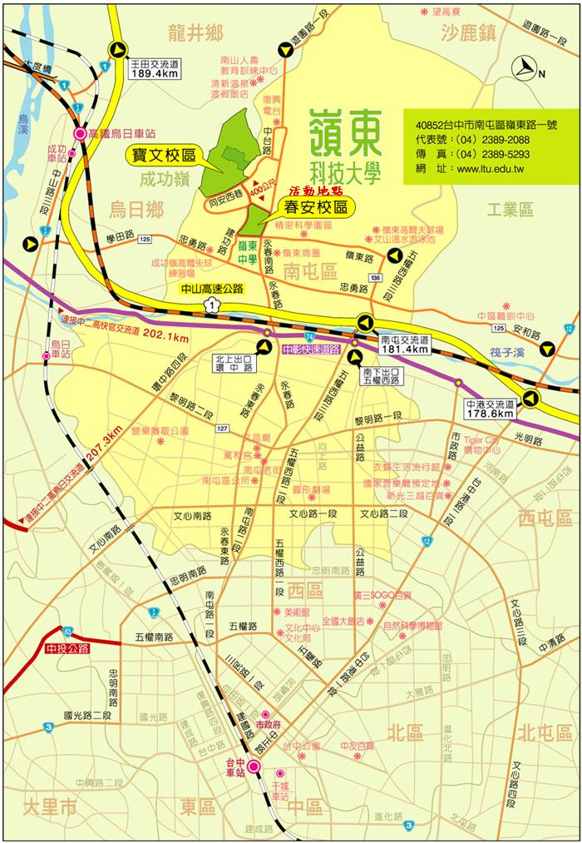

(二)活動位置
